Complex project Verbeteren van de leefbaarheid voor de bewoners van de wijk Klein-Rusland (Zelzate)
Alternatievenonderzoek

Naam alternatief
Korte beschrijving alternatief |  | Beschrijf kort het alternatief
Aanduiding op kaart |  | Geef een aanduiding van het alternatief op kaart
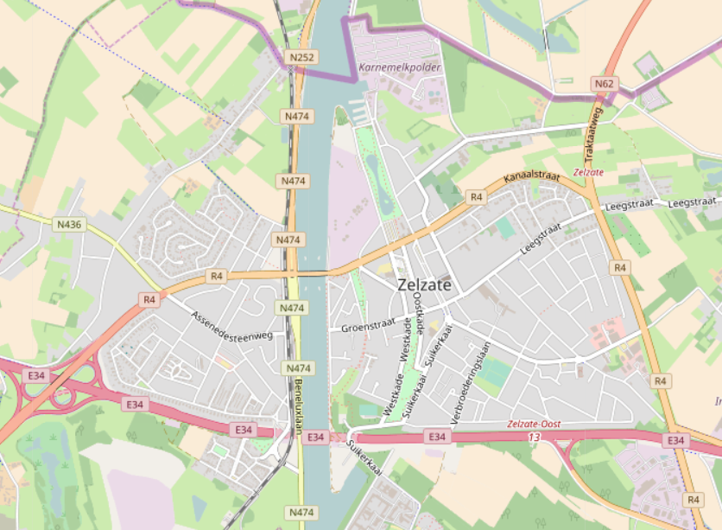
Opmerkingen en aanvullingen op de nota of op het alternatief |  |  | Gelieve paginanummers te vermelden
Welke voor- en nadelen heeft dit alternatief?
Persoonsgegevens
Uw naam:
Telefoonnummer:
E-mail:
Bezorg uw invulformulier digitaal aan info@gentsekanaalzone.be of bezorg het aan de gemeente Zelzate, afdeling vergunningen ten laatste tegen 11 maart 2017.

